Пользовательская документация.

1. Назначение ПО.

Hardload предназначен для копирования и загрузки файлов разного типа;

1. Условия использования ПО

Программа предоставляется бесплатно;

Программа лицензионная;

1. Подготовка к работе

Скачать файл hardload.exe;

Установить программу на компьютер;

Открыть программу;

1. Работа с системой

Общий вид программы:

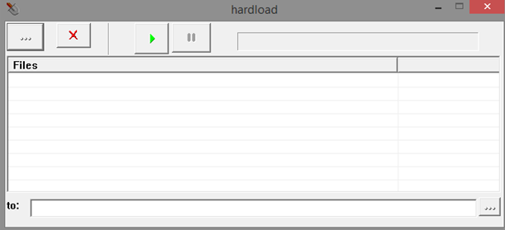

Использование программы:

1. Используя кнопку «Найти и добавить файл в список» добавить файлы в список программы;

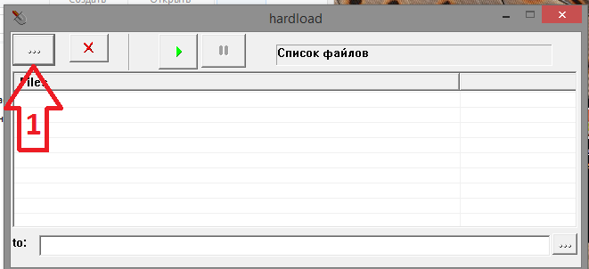

Файл добавлен в Список.

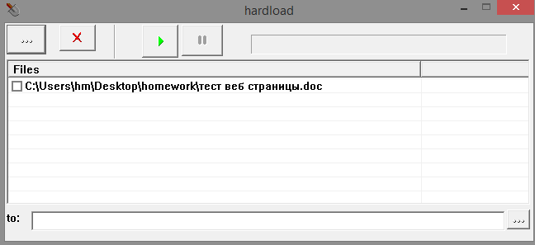

Чтобы удалить лишний файл из Списка нужно:

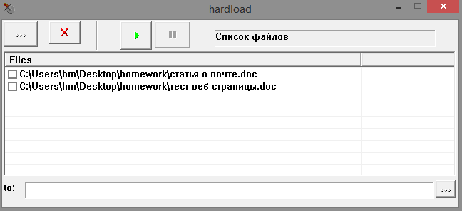

Кликнув один раз по выбранному файлу, выделить его.

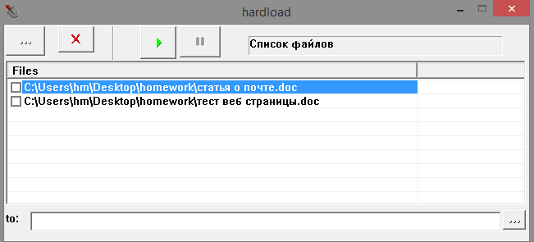

2-Кликнуть на кнопку «Удалить выделенные файлы из списка»

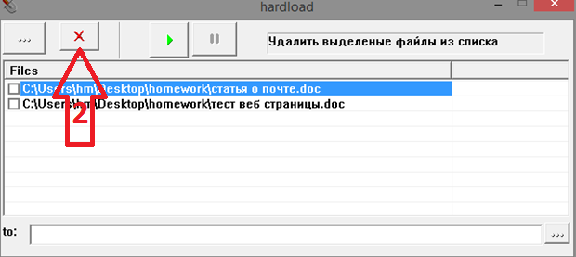

Подтвердить удаление.

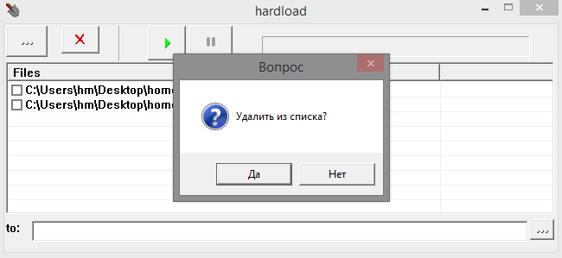

Файл удален из списка.

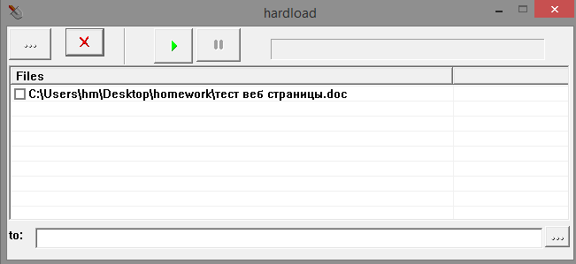

1. Для копирования выбранного файла в папку:

С помощью кнопки «Выбрать папку, куда писать файлы»(1) выбрать нужную папку, либо указать путь в поле, расположенном в нижней части программы(2).

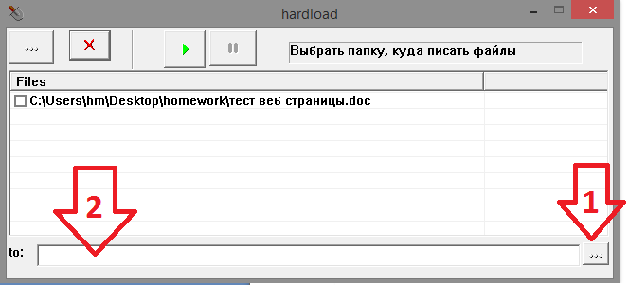

Пометить файл, который нужно записать в папку флажком (3), нажать на кнопку «Начать грузить»(4).

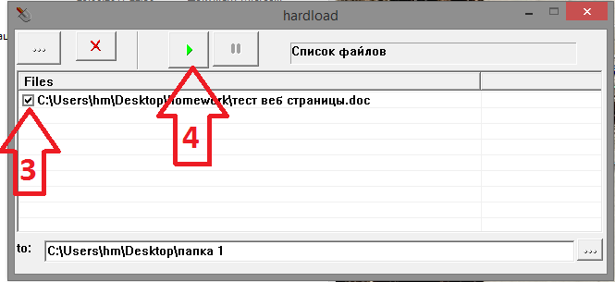

Файл успешно загружен в выбранную папку:

